Фазовые переходы_1
Примеры решения задач:
15.17
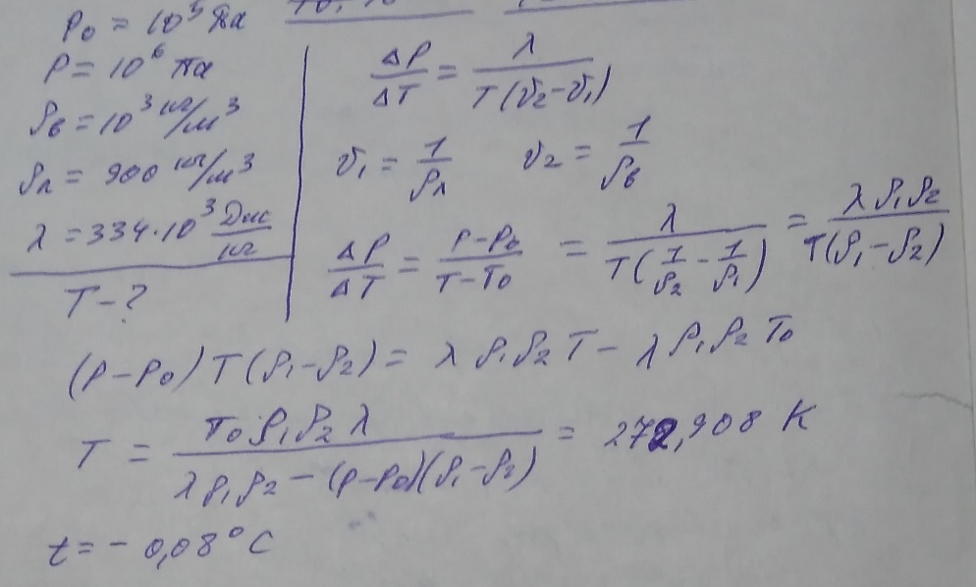
15.20
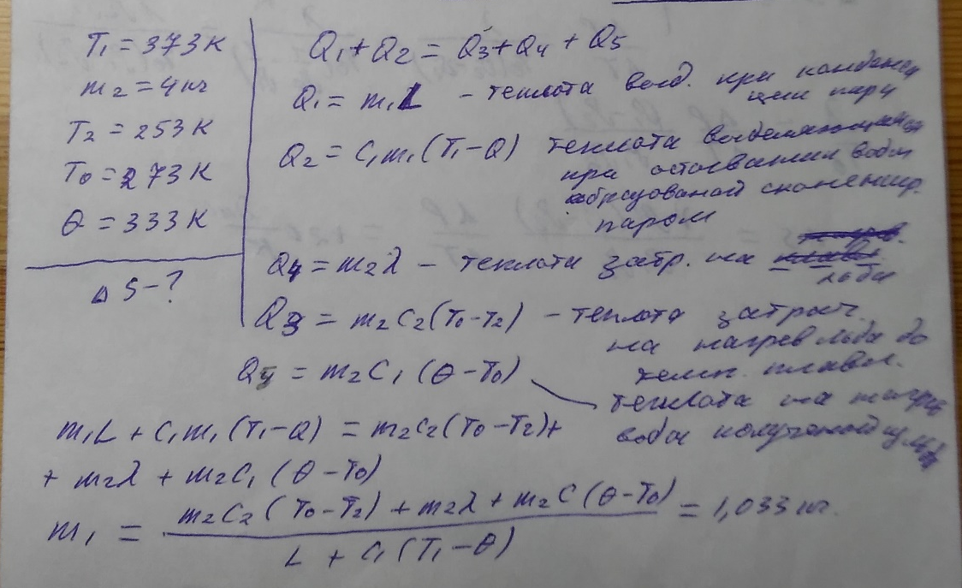
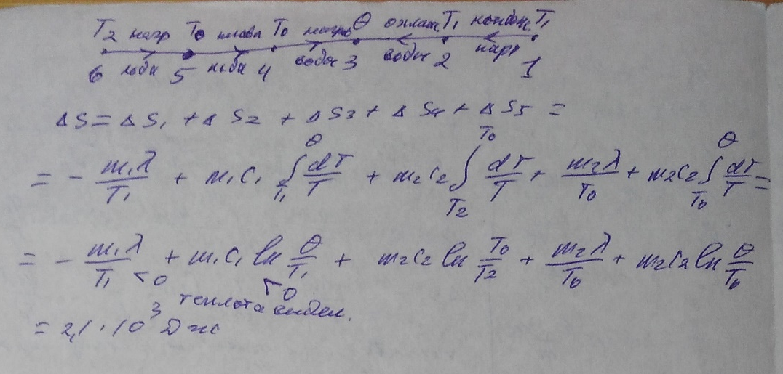
15.22
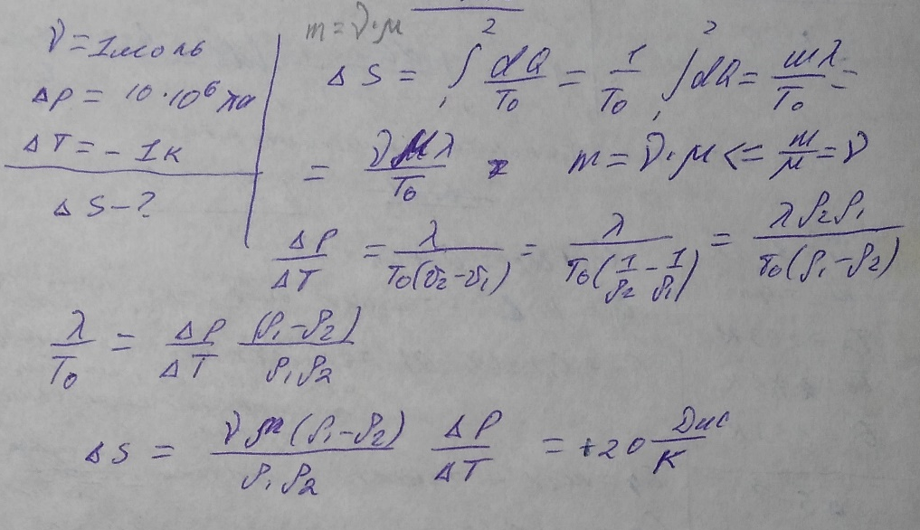
14.25
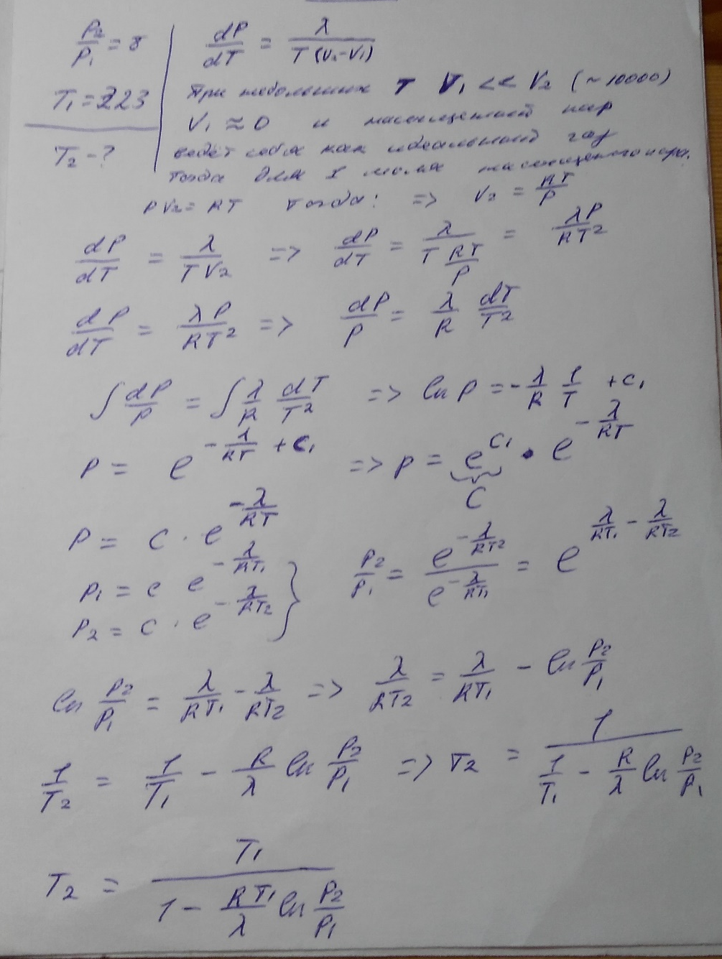
Решить задачи: 14.23, 15.16, 15.18, 15.19, 15.21
Решения сдать до 22.12.20г.

